Санкт-Петербургский политехнический университет Петра Великого

Институт компьютерных наук и технологий

Кафедра компьютерных систем и программных технологий

**Лабораторная работа №1 (Представление знаний)**

**Дисциплина**: Интеллектуальные системы

Выполнил студент гр. 13541/1 Смирнов М.И.

(подпись)

Руководитель Сазанов А.М.

(подпись)

“ ” 2017 г.

Санкт – Петербург

2017

**Содержание**

1. Приведите интенсиональное и экстенсиональные определения двух понятий на

ваш выбор. . . . . . . . . . . . . . . . . . . . . . . . . . . . . . . . . . . . . . . . 2 2 Постройте ментальную модель знаний в предметной области по вашему выбору

с помощью интеллект-карт, которая будет содержать не менее четырех уровней ветвления. . . . . . . . . . . . . . . . . . . . . . . . . . . . . . . . . . . . . . . . 2

3 Разработайте стратегию принятия решений о приеме на работу кандидата в вы-бранную Вами компанию и записать решение в виде . . . . . . . . . . . . . . . . 3 3.1 набора продукционных правил . . . . . . . . . . . . . . . . . . . . . . . . 3 3.2 дерева принятия решений . . . . . . . . . . . . . . . . . . . . . . . . . . 4 3.3 таблицы решений . . . . . . . . . . . . . . . . . . . . . . . . . . . . . . . 4

4 Выделите отличия и сходства следующих моделей представления знаний: алго-ритмических, логических, сетевых и продукционных и сценарий. Постарайтесь

дать объяснения этим различиям. . . . . . . . . . . . . . . . . . . . . . . . . . . 5 5 Что такое онтологии, деревья, фреймы? В чем сходство и различие данных мо-

делей? . . . . . . . . . . . . . . . . . . . . . . . . . . . . . . . . . . . . . . . . . . 6 6 Ознакомьтесь с теорией экспертных систем (ЭС). Опишите различие между ба-

зой данных (БД) и базой знаний (БЗ). Что такое логика предикатов? Что такое «правило вывода»? В чем сильные и слабые стороны любой ЭС? . . . . . . . . 6

7 Приведите не менее 3 примеров экспертных систем в каждой из предметных областей, разработанную в последнее десятилетие (не позднее 2007), заполнить таблицу. . . . . . . . . . . . . . . . . . . . . . . . . . . . . . . . . . . . . . . . . . 7

8 Вывод . . . . . . . . . . . . . . . . . . . . . . . . . . . . . . . . . . . . . . . . . . 10 Список литературы . . . . . . . . . . . . . . . . . . . . . . . . . . . . . . . . . . . . . 11

1. **Приведите** **интенсиональное** **и** **экстенсиональные** **определения** **двух** **понятий** **на** **ваш** **выбор.**

Портфель

***Интенсиональное:***

Портфель- узкая сумка прямоугольной формы, иногда со скруглёнными углами или боковыми поверхностями в виде трапеции, для переноски бумаг, тетрадей, книг, учебников и прочих предметов, связанных с «бумажной» работой.

***Экстенсиональное***

Портфель - тип сумки (авоська, борсетка**,** дипломат, клатч).

Футболка

***Интенсиональное:***

Футболка - Спортивная трикотажная рубашка с рукавами и отложным воротником или без воротника.

***Экстенсиональное:***

Футболка – вид одежды.

1. **Постройте** **ментальную** **модель** **знаний** **в** **предметной** **области** **по** **вашему** **выбору** **с** **помощью** **интеллект-карт,** **которая** **будет** **содержать** **не** **менее** **четырех** **уровней** **ветвления.**

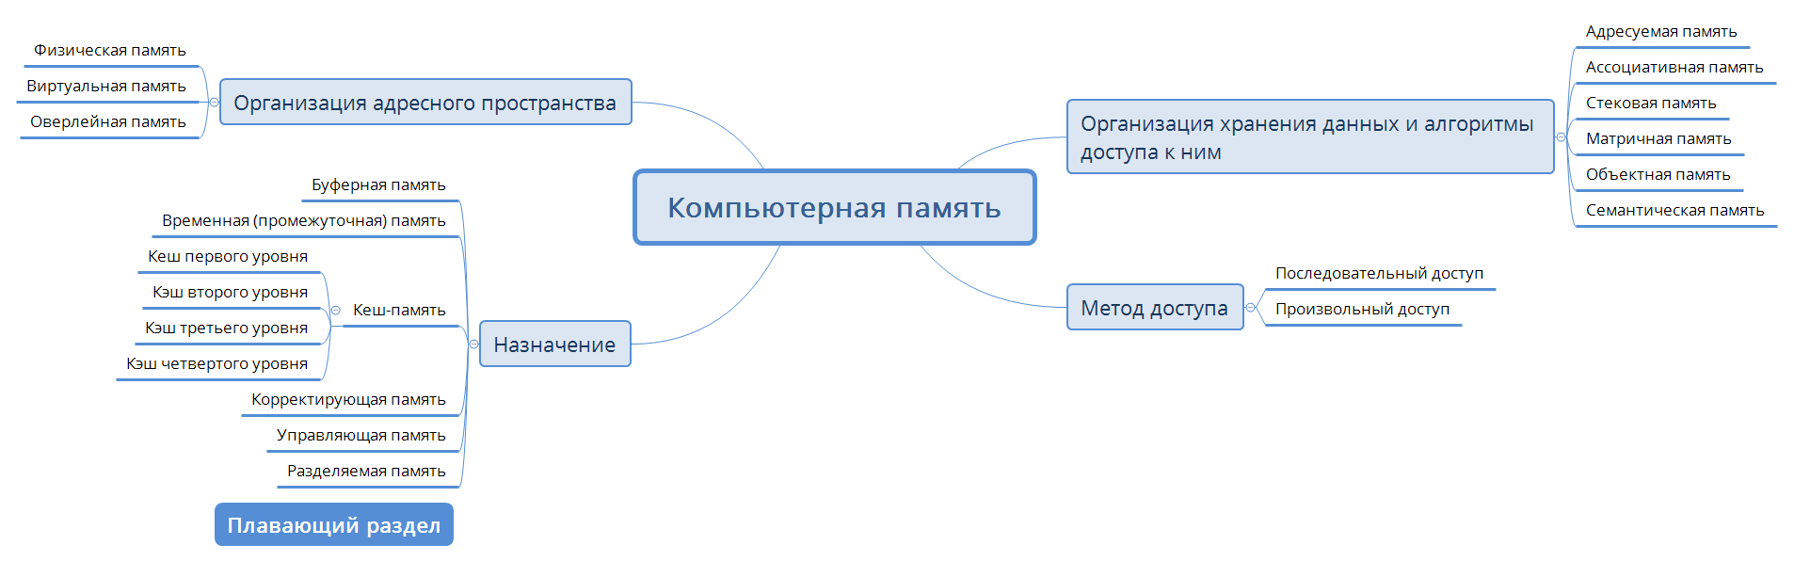

1. **Разработайте** **стратегию** **принятия** **решений** **о** **приеме** **на** **работу** **кандидата** **в** **выбранную** **компанию**

Компания:

Ресторан “Космос”.

Информация о кандидате на вакансию официанта:

Медицинская книжка имеется, опыт работы есть, судимости нет.

Информация, полученная от компании:

Претендент на должность прошёл собеседование.

* 1. **Набор** **продукционных** **правил**

П1: Если (собеседование - пройдено), то (работа - принять на работу).

П2: Если (медкнижка – есть/действительна), то (собеседование - пригласить)

П3: Если (медкнижка – нет), то (пройти медобследование - предложить)

П4: Если (опыт работы - есть), то (медкнижка – узнать о наличии)

П5: Если (опыт работы - нет), то (судимость - проверить)

П6: Если (судимость - нет), то (стажировка – пригласить)

П7: Если (стажировка - пройдена), то (медкнижка – узнать о наличии)

*1-ый проход*

Шаг 1. Пробуем П1, не работает (не хватает данных (собеседование - пройдено)).

Шаг 2. Пробуем П2, не работает (не хватает данных (медкнижка – есть/действительна)).

Шаг 3. Пробуем П4, не работает (не хватает данных (опыт работы - есть)).

Шаг 4. Пробуем П6, не работает (не хватает данных (судимость - нет)).

Шаг 5. Пробуем П7, работает, в базу зачисляется (стажировка - пройдена).

*2-ой проход*

Шаг 1. Пробуем П1, не работает (не хватает данных (собеседование - пройдено)).

Шаг 2. Пробуем П2, не работает (не хватает данных (медкнижка – есть/действительна)).

Шаг 3. Пробуем П4, не работает (не хватает данных (опыт работы - есть)).

Шаг 4. Пробуем П6, работает, в базу зачисляется (судимость - нет).

*3-ий проход*

Шаг 1. Пробуем П1, не работает (не хватает данных (собеседование - пройдено)).

Шаг 2. Пробуем П2, не работает (не хватает данных (медкнижка – есть/действительна)).

Шаг 3. Пробуем П4, работает, в базу зачисляется (опыт работы - есть).

*4-ый проход*

Шаг 1. Пробуем П1, не работает (не хватает данных (собеседование - пройдено)).

Шаг 2. Пробуем П2, работает, в базу зачисляется (медкнижка – есть/действительна).

*5-ый проход*

Шаг 1. Пробуем П1, работает, в базу зачисляется (собеседование - пройдено).

**Итог:** принять на работу.

* 1. **Дерево** **принятия** **решений**

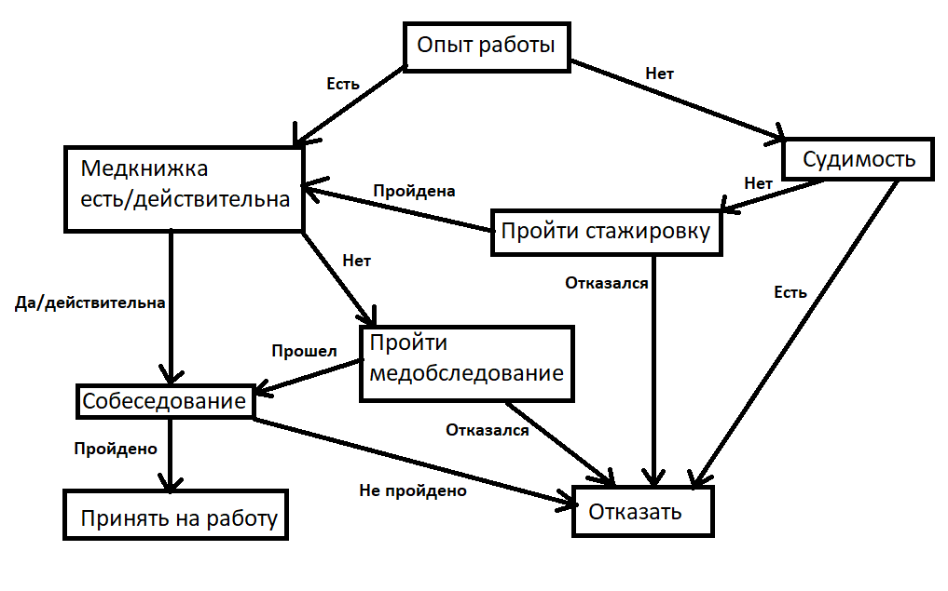

* 1. **Таблица** **решений**

|  |  |  |  |  |  |  |
| --- | --- | --- | --- | --- | --- | --- |
| **Опыт работы** | **Судимости нет** | **Пройти стажировку** | **Медкнижка есть/**  **действительна** | **Пройти мед**  **обследование** | **Собеседование пройдено** | **Принят на работу** |
| + |  |  | + |  | + | + |
| + |  |  | + |  | - | - |
| + |  |  | - | + | + | + |
| + |  |  | - | + | - | - |
| + |  |  | - | - |  | - |
| - | + | + | + |  | + | + |
| - | + | + | + |  | - | - |
| - | + | + | - | + | + | + |
| - | + | + | - | + | - | - |
| - | + | + | - | - |  | - |
| - | + | - |  |  |  | - |
| - | - |  |  |  |  | - |

1. **Выделите отличия и сходства следующих моделей представления знаний:** **алгоритмических,** **логических,** **сетевых** **и** **продукционных** **и** **сценарий.** **Постарайтесь** **дать** **объяснения** **этим** **различиям.**

***Алгоритмическая модель*** представления знаний является основополагающей для всех остальных моделей представления знаний. Все существующие модели представления знаний являются или развитием алгоритмической модели представления знаний (например, продукционная модель представления знаний), или включают её в свою структуру (например, фреймовая модель представления знаний). Алгоритмическая модель представления знаний позволяет описать практически любую модель предметной области (в частности любую модель предметной области, реализуемую на основе другой модели представления знаний). Основными достоинствами алгоритмической модели для разрабатываемой системы являются: теоретическая проработанность, модульность, относительная простота реализации.

Пример: Этапы движения от цели к результатам.

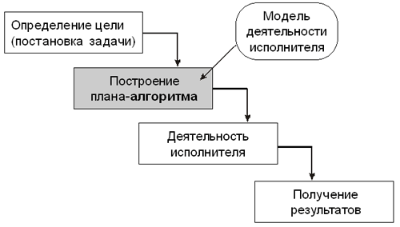

***Продукционная модель*** представляет собой набор правил или алгоритмических предписаний для представления какой-либо процедуры решения. Если обычная инструкция состоит из нескольких, а иногда и большого количества правил (продукций), то продукционная модель сводит их в одну визуальную композицию со всеми связями и разветвлениями.

Пример: Фрагмент схемы “Дисциплинарной ответственности работника”.

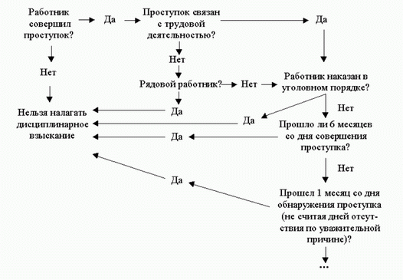

***Логическая модель*** чаще всего используется для записи математических аксиом и теорем с использованием логики предикатов, что позволяет сократить количество записываемых «знаков» в несколько раз. Основная идея подхода при построении логических моделей представления знаний — вся информация, необходимая для решения прикладных задач, рассматривается как совокупность фактов и утверждений, которые пред­ставляются как формулы в некоторой логике. Знания отображаются совокупнос­тью таких формул, а получение новых знаний сводится к реализации процедур логического вывода.

***Модель семантической сети (сетевая модель)***, как правило, используется для раскрытия объема понятия, то есть тех разновидностей, которые характеризуют данный предмет. Примером семантической сети могут служить формально-логические приемы отражения блоков информации большого масштаба. Графы, блок-схемы, терминологические гнезда также являются разновидностями семантических сетей. По мере их построения не только расширяется объем понятия, но и устанавливаются межпонятийные связи с выше, ниже, рядом стоящими понятиями.

Пример: Семантическая сеть моделей представления знаний.

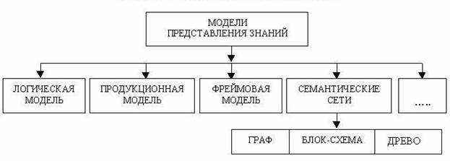

***Сценарии*** - это описание взаимосвязанных фактов или стандартной последовательности действий в определенной ситуации.

Пример: сценария заполнения емкости Е3.

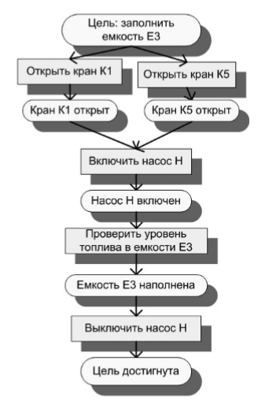

1. **Что** **такое** **онтологии,** **деревья,** **фреймы?** **В** **чем** **сходство** **и** **различие** **данных** **моделей?**

**Онтология** - означает формальное представление знаний. Онтологии определяют понятия (концепции), относящиеся к какой-то области, а также задают отношения между этими терминами. 

**Деревья решений** – это способ представления правил в иерархической, последовательной структуре, где каждому объекту соответствует единственный узел, дающий решение. Под правилом понимается логическая конструкция, представленная в виде "если ... то ...".

**Фрейм** – способ представления знаний в искусственном интеллекте, представляющий собой схему действий в реальной ситуации. Фрейм — это модель абстрактного образа, минимально возможное описание сущности какого-либо объекта, явления, события, ситуации, процесса.

Эти модели похожи тем, что в них всех есть иерархия представления знаний и взаимосвязей между объектами. А Различие в качестве и количестве представляемой информации.

1. **Ознакомьтесь** **с** **теорией** **экспертных** **систем** **(ЭС).** **Опишите** **различие** **между** **базой** **данных** **(БД)** **и** **базой** **знаний** **(БЗ).** **Что** **такое** **логика** **предикатов?** **Что** **такое** **«правило** **вывода»?** **В** **чем** **сильные** **и** **слабые** **стороны** **любой** **ЭС?**

**Экспертная система** — это комплекс компьютерного программного обеспечения, помогающий человеку принимать обоснованные решения. Экспертные системы используют информацию, полученную заранее от экспертов — людей, которые в какой-либо области являются лучшими специалистами.

*Экспертные системы должны:*

* хранить знания об определенной предметной области (факты, описания событий и закономерностей);
* уметь общаться с пользователем на ограниченном естественном языке (т.е. задавать вопросы и понимать ответы);
* обладать комплексом логических средств для выведения новых знаний, выявления закономерностей, обнаружения противоречий;
* ставить задачу по запросу, уточнять её постановку и находить решение;
* объяснять пользователю, каким образом получено решение.

**База Данных (БД)** — информационная модель, позволяющая в упорядоченном виде хранить данные о группе объектов с одинаковым набором свойств или поименованную совокупность структурированных данных. (Поименованная совокупность структурированных данных предметной области).

**База знаний (БЗ)** — это особого рода база данных, разработанная для управления знаниями (метаданными), то есть сбором, хранением, поиском и выдачей знаний. Раздел искусственного интеллекта, изучающий базы знаний и методы работы со знаниями, называется инженерией знаний.

Получается, что базы знаний содержат правила, которые описывают как пользоваться базой данных.

**Логика предикатов** – раздел современной [логики символической](https://iphlib.ru/greenstone3/library?el=&a=d&c=newphilenc&d=&rl=1&href=http:%2f%2f1687.html), изучающий рассуждения и другие языковые контексты с учетом внутренней структуры входящих в них простых высказываний, при этом выражения языка трактуются функционально, т.е. как знаки некоторых функций или же знаки аргументов этих функций.

**Правило вывода** – это рецепт, предписание, позволяющее из, признанных за истинные, высказываний одной логической формы (посылок) получить и признать за истинное некоторое высказывание другой логической формы (заключение).

1. **Приведите** **не** **менее** **3** **примеров** **экспертных** **систем** **в** **каждой** **из** **предметных** **областей,** **разработанную** **в** **последнее** **десятилетие** **(не** **позднее** **2007),** **заполнить** **таблицу.**

Требование по году разработки не удастся выполнить по следующим причинам:

• у многих систем не указывается год разработки;

• найденным системам более 10 лет, особенно в областях геологии;

• возможно системы разработанные более 10 лет назад, имели обновления, но информация об этих обновлениях не выкладывается в свободный доступ в сети ”Интернет”.

|  |  |  |
| --- | --- | --- |
| Предметная  область | Название, Страна, Краткое описание | Ссылка |
| Геология | Название: ОЗЕРА КАРЕЛИИ  Страна: Россия  Краткое описание: экспертной системы для оценки состояния и рационального использования ресурсов озер. Представлен блок экспертной системы для оценки ихтиоценозов. Для этого использованы базы данных и базы знаний о 12 видах наиболее распространенных рыб Карелии и предложена модель сообщества, основанная на принципе трофической сети. Система разработана для водоемов с разными составами ихтиоценозов и различными кормовыми и абиотическими условиями. Она позволяет не только оценить ихтиомассы и возрастную структуру популяций, но и определить рациональные пути промыслового использования сообщества для получения максимального вылова и сохранения биологического разнообразия. | http://naukarus.com/ekspertnaya-sistema-ozera-karelii-3-modelnyy-podhod-k-izucheniyu-soobschestv-ryb |
|  | **Название:** DRILLING ADVISOR **Страна:** США  **Краткое** **описание:** Анализ местности для бурения  скважин. | http://www.weatherford .com/en/drilling-advisor-solution |

|  |  |  |
| --- | --- | --- |
|  | **Название:** PROSPECTOR **Страна:** США  **Краткое** **описание:** геологическая разведка месторождений полезных ископаемых. | http://tpl-it.wikispaces.com/ PROSPECTOR |
| Юриспруденция | **Название:** DSCAS **Страна:** США  **Краткое** **описание:** DSCAS помогает анализировать юридические аспекты исков о возмещении дополнительных расходов, связанных с отличием физических условий на месте предполагаемого строительства от указанных в контракте. | http://webcache. googleusercontent. com/search?q= cache:g_99dQoANGsJ :www.arm-robotechs .ru/hp/soft_3.asp% 3Fname%3DDSCAS+& cd=1&hl=ru&ct= clnk&gl=ru |
|  | **Название:**  neota Logic  **Страна:** США Краткое описание: осуществляет интеллектуальную автоматизацию правовых задач | https://www.neotalogic.com / |
|  | **Название:** Shyster **Страна:** США  **Краткое** **описание:** предоставляет консультации в области прецедентного права, которые были указаны юристами-экспертами. | http://libraryno.ru/ 8-1-istoriya-yuridicheskih-ekspertnyh-sistem-2015_inform_tehbologii/ |
| Медицина | **Название:** GIDEON  **Страна:** США  **Краткое** **описание:** Глобальная сеть инфекционных заболеваний и эпидемиологии. Описано 1500 видов патогенных [бактерий](https://en.wikipedia.org/wiki/Bacteria) , [вирусов](https://en.wikipedia.org/wiki/Virus) , [паразитов](https://en.wikipedia.org/wiki/Parasitism) и [грибов](https://en.wikipedia.org/wiki/Fungi) | https://www.gideononline.com/ |
|  | **Название:** VisualDx  **Страна:** США  **Краткое** **описание:** [система поддержки клинических решений](https://en.wikipedia.org/wiki/Clinical_decision_support_system) (CDSS), предназначенная для использования врачами, в том числе специалистами [первичной медико-санитарной помощи](https://en.wikipedia.org/wiki/Primary_care) , для оказания им помощи в [дифференциальной диагностике](https://en.wikipedia.org/wiki/Differential_diagnosis) | https://www.visualdx.com/ |

|  |  |  |
| --- | --- | --- |
|  | **Название:** Медицина и здоровье. Экспертная система **Страна:** Россия  **Краткое** **описание:** Сервис предоставляет инструменты и базы знаний для предварительной диагностики, самообразования, проверки курса лечения ... и.т.п. Интерфейс сервиса оптимизирован для удобной работы как с мобильными устройствами, так и с компьютерами. | http://eltask.com |
| Экономика | **Название:** FLiPSiDE **Страна:** США  **Краткое** **описание:** Система логического программирования финансовой экспертизы. | http://www.tora-centre.ru /library/razn/finan.htm |
|  | **Название:** Splendors **Страна:** США  **Краткое** **описание:** Система управления портфелем ценных бумаг рельного времени. | http://www.tora-centre.ru /library/razn/finan.htm |

|  |  |  |
| --- | --- | --- |
|  | **Название:** PMIDSS **Страна:** США  **Краткое** **описание:** Система поддержки принятия решений при управлении портфелем. | http://www.tora-centre.ru /library/razn/finan.htm |
| Биология | **Название:** CONGEN **Страна:** США  **Краткое** **описание:** CONGEN помогает специалистам по структурной химии определять наборы возможных структур неизвестных соединений. | http://webcache. googleusercontent.com /search?q=cache:iB5Dk 50m7CsJ:www.arm-robot echs.ru/hp/soft_3.as  p%3Fname%3DJUDITH+ &cd=1&hl=ru&ct=cl  nk&gl=ru |
|  | **Название:** CRYSALIS **Страна:** США  **Краткое** **описание:** CRYSALIS определяет трехмерную структуру белка по распределению плотности электронов (EDM). Система интерпретирует информацию по дифракции рентгеновских лучей, включающую информацию о положении и интенсивности рассеянных волн, и выводит атомную структуру. | http://webcache. googleusercontent.com/ search?q=cache:7ayG6l 8oNZQJ:www.arm-robote chs.ru/hp/soft_3.as  p%3Fname%3DCRYSALI S+&cd=1&hl=ru&ct=  clnk&gl=ru |
|  | **Название:** DENDRAL **Страна:** США  **Краткое** **описание:** DENDRAL выводит молекулярную структуру неизвестных соединений, исходя из данных  масс-спектрометрии и ядерного магнитного резонанса. | http://webcache. googleusercontent.com/ search?q=cache:pBrpFM jAFPwJ:www.arm-robote chs.ru/hp/soft_3.asp  %3Fname%3DDENDRAL &cd=1&hl=ru&ct=cl  nk&gl=ru |

1. **Вывод**

Изучил построение модели посредством продукционных правил, просмотрел основные понятия экспертных систем, различия и сходства между ними, благодаря использованию ресурсов, полученных интернетом потратил много времени на поиск экспертных систем в определенной области. Найдя лишь несколько ЭС ( по одной – две) в каждой области, и не получив ожидаемого результата, позаимствовал ЭС найденными одногруппником.

**Литература**

[1] Представление знаний [Электронный ресурс].–– URL: https://sites.google.com/site/anisimovkhv/learning/iis/lecture/tema3#p33 (дата обращения: 2017-09-25).

[2] Модель представления знаний в виде сценария [Электронный ресурс].–– URL: http://studopedia.org/6-138926.html (дата обращения: 2017-09-25).

[3] Онтологичекая модель представления знаний [Электронный ресурс].–– URL: http://fevt.ru/load/ontologicheskaja_model_znanij/124-1-0-1732 (да-та обращения: 2017-09-25).

[4] Логика предикатов [Электронный ресурс].–– URL:

https://www.e-reading.club/chapter.php/24044/59/ (дата обращения: 2017-09-25).

[5] Выводы в логике высказываний [Электронный ресурс].–– URL: http://open.ifmo.ru/images/9/9a/132841_logic_2.pdf (дата обращения: 2017-09-26).